***Приложение***

[***Игры на развитие коммуникативных способностей детей дошкольного возраста***](http://detskiysad195.ru/?p=135)

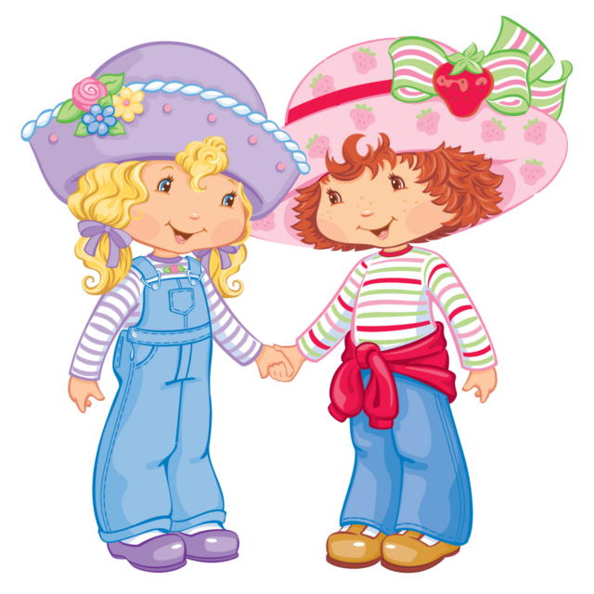

***Клеевой ручеёк***

**Цель:** развить умение действовать совместно и осуществлять само- и взаимоконтроль за деятельностью; учить доверять и помогать тем, с кем общаешься.

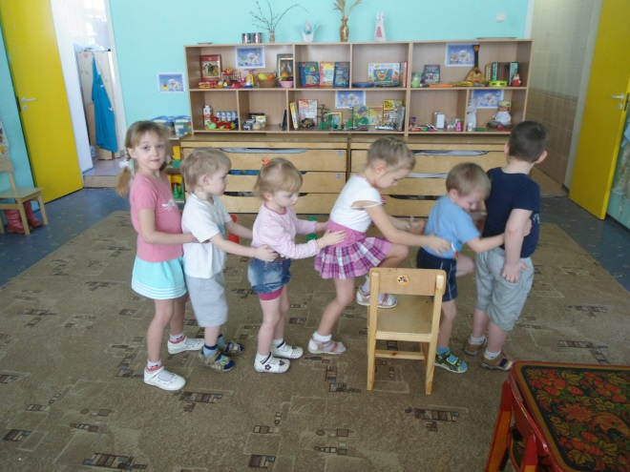Перед игрой воспитатель беседует с детьми о дружбе и взаимопомощи, о том, что сообща можно преодолеть любые препятствия.

Дети встают друг за другом и держатся за плечи впереди стоящего.

В таком положении они преодолевают различные «препятствия»: подняться и сойти со стула; проползти под столом; обогнуть “широкое озеро”; пробраться через “дремучий лес”.

Непременное условие для ребят: на протяжении всей игры они не должны отцепляться друг от друга.

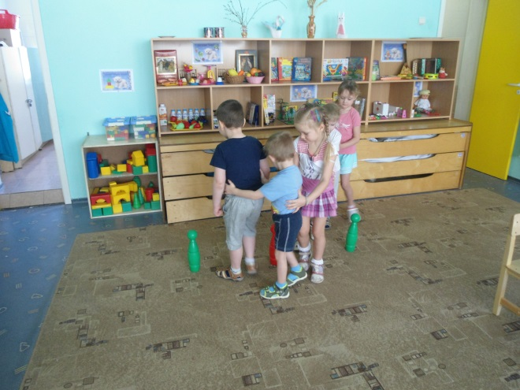

***Слепец и поводырь***

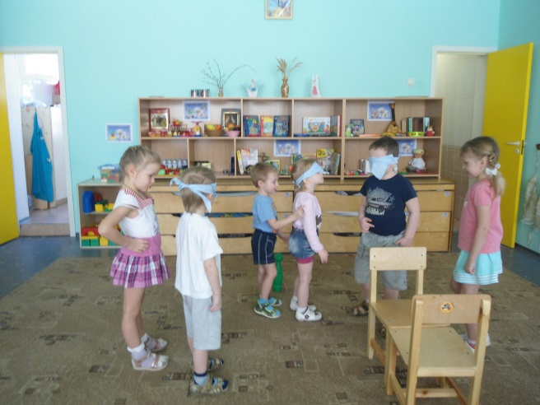**Цель:** развить умение доверять, помогать и поддерживать товарищей по общению.

Дети разбиваются на пары: “слепец” и “поводырь”. Один закрывает глаза, а другой водит его по группе, даёт возможность коснуться различных предметов, помогает избежать различных столкновений с другими парами, даёт соответствующие пояснения относительно их передвижения.

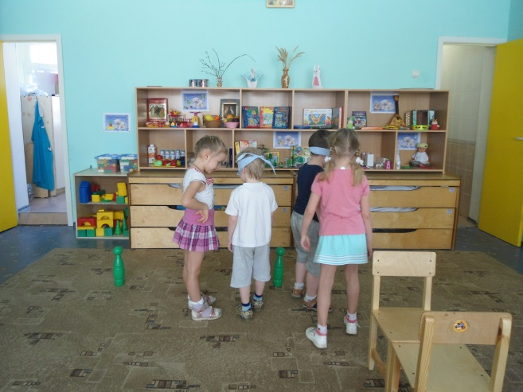Команды следует отдавать стоя за спиной, на некотором отдалении. Затем участники меняются ролями. Каждый ребенок, таким образом, проходит определённую “школу доверия”.

По окончанию игры воспитатель просит ребят ответить, кто чувствовал себя надёжно и уверенно, у кого было желание полностью довериться своему товарищу. Почему?

***Вежливые слова***

**Цель:** развитие уважения в общении, привычка пользоваться вежливыми словами.

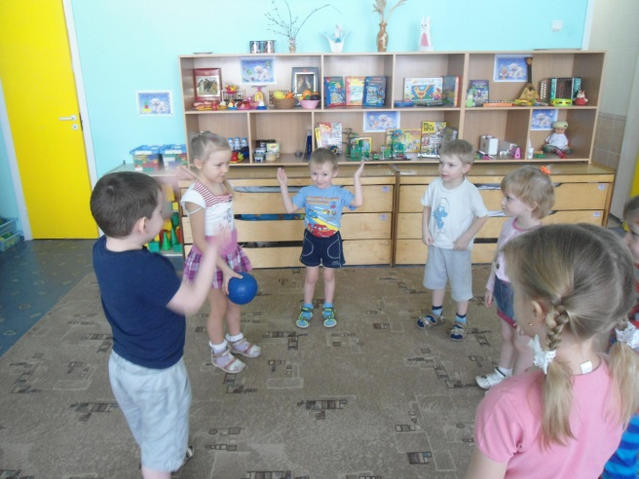Игра проводится с мячом в кругу.

Дети бросают друг другу мяч, называя вежливые слова.

Назвать только слова:

- приветствия (здравствуйте, добрый день, привет, рады вас видеть, рады встречи);

- благодарности (спасибо, благодарю, пожалуйста, будьте любезны);

- извинения (извините, простите, жаль, сожалею);

- прощания (до свидания, до встречи, спокойной ночи).

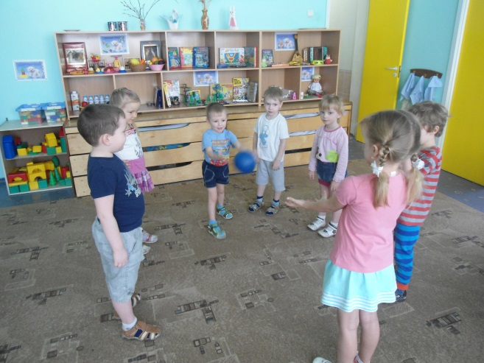

***Игра «Объятия»***

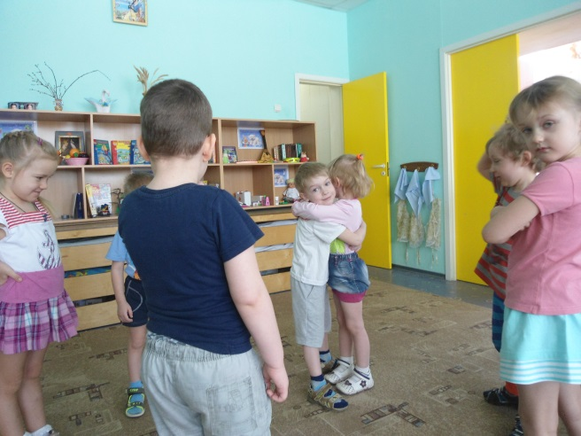**Цель:** научить детей физическому выражению своих положительных чувств, тем самым способствуя групповой сплоченности.

Педагог предлагает детям встать в большой круг. Затем просит детей постараться выразить свои дружеские чувства к остальным детям, обнимая их. И начинает с легкого  маленького объятия, далее дети продолжают обнимать друг друга по кругу, с каждым разом, если не возражает сосед, усиливая объятие.

После игры задаются вопросы:

-Понравилась ли вам игра?

-Почему хорошо обнимать других детей?

-Приятно вам, когда вас обнимают?

- Часто ли вас обнимают?

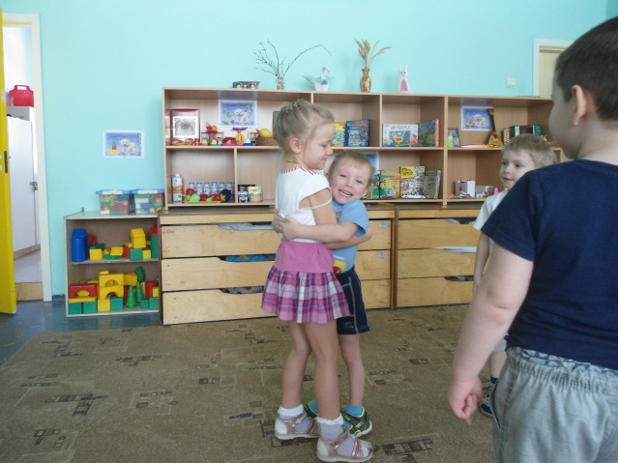

***«Коврик мира»***

**Цель:**научить детей стратегии переговоров и дискуссий в разрешении конфликтов в группе. Само наличие «коврика мира» в группе побуждает детей отказаться от драк, споров и слез, заменив их обсуждением проблемы друг с другом.

Для игры необходим мягкий коврик.

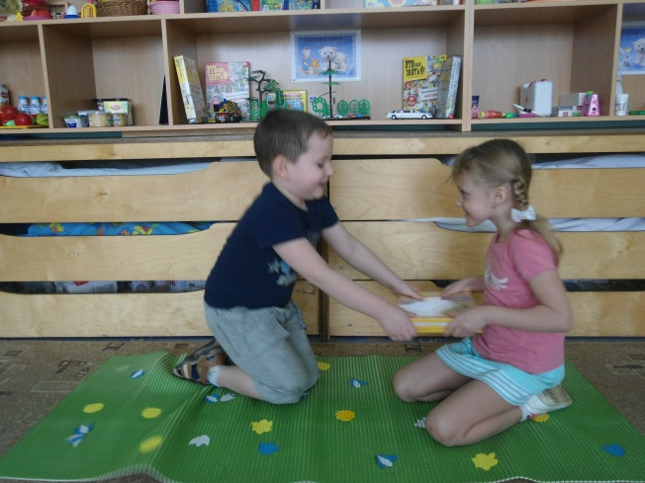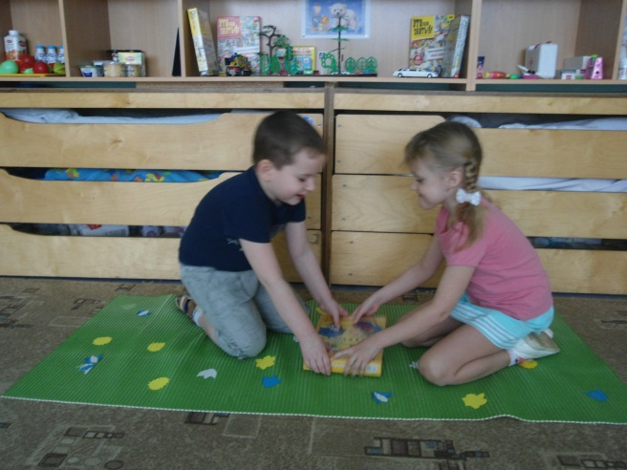Воспитатель. Ребята, расскажите мне, о чем вы спорите иногда друг с другом? С кем из ребят вы спорите чаще других? Как вы чувствуете себя после такого спора? Как вы думаете, что может произойти, если в споре сталкиваются различные мнения?Сегодня я принесла для нас всех мягкий коврик, который станет нашим «ковриком мира». Как только возникнет спор, «противники» могут сесть на него и поговорить друг с другом так, чтобы найти путь мирного решения своей проблемы. Давайте посмотрим, что из этого получится. *(Воспитатель кладет в центре комнаты коврик, а на него занятную игрушку)* Представьте себе, что Настя и Даня хотят взять эту игрушку поиграть, но она – одна, а их – двое. Они вместе сядут на «коврик мира», а я присяду рядом, чтобы помочь им, когда они захотят обсудить и разрешить эту проблему. Никто из них пока не имеет права взять игрушку просто так. *(Дети занимают место на ковре).* Может, у кого-то из ребят есть предложение, как можно было бы разрешить эту ситуацию?

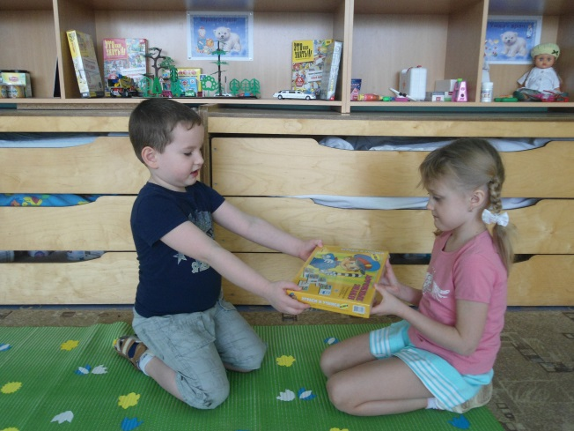

***Волшебные водоросли***

**Цель:** снятие телесных барьеров, развить умения добиваться цели приемлемыми способами общения.

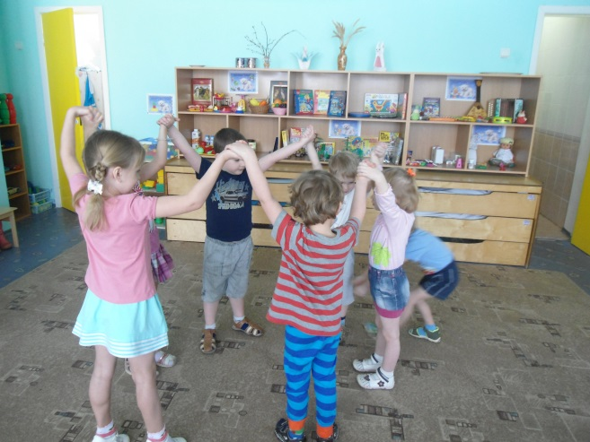Каждый участник (по очереди) пытается проникнуть в круг, образованный детьми. Водоросли понимают человеческую речь и чувствуют прикосновения и могут расслабиться и пропустить в круг, а могут и не пропустить его, если их плохо попросят.